复习：

Bootstrap是一个HTML/**CSS**/JS框架，适用于响应式Web项目，内容涉及到：

HTML: 基于H5已有标签添加了data-*属性

CSS: (1)CSSReset (2)千个class

JS: 基于jQuery提供了十几个插件函数

分为五部分：

(1)起步

下载、模板、实例、Bootlint、兼容性

(2)全局CSS样式

按钮、图片、列表、文本、辅助类、表格、栅格系统、表单(默认、行内、水平)

(3)组件

下拉菜单、警告框

(4)JS插件

(5)定制

<div class="dropdown">

<a data-toggle="dropdown">触发元素</a>

<ul class="dropdown-menu"></ul>

</div>

<div class="alert alert-颜色 alert-dismissible">

<span class="close" data-dismiss="alert">&times;</span>

任意文字

</div>

今日目标

(1)组件 —— 难点在响应式导航条

(2)插件 ——

1.补充知识点：Bootstrap全局CSS样式——栅格系统

**列偏移(offset)：**

控制某列向右错位，并影响后续所有的列

.col-lg/md/sm/xs-offset-*

作用：列左右留白、列右对齐、列居中

**列排序：**

控制某列向右/左移动，并不影响其他列

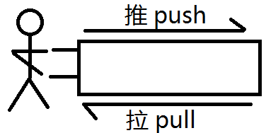

.col-lg-push-1/2/.../12

.col-lg-pull-1/2/.../12

作用：在特定屏幕下临时调整列的出现位置

2.Bootstrap第三部分：组件——下拉菜单

3.Bootstrap第三部分：组件——警告框

4.Bootstrap第三部分：组件——图标字体

图标字体：本质是文字，不是图片，可以随意变大、添加下划线、变斜体、改颜色。

Web应用中常用图标字体： FontAwesome、Glyphicons

因为客户端都没有上述字体文件，必须应用服务器端字体：

@font-face {

font-family: 'Glyphicon'; /*声明服务器端字体*/

src: url(../fonts/glyphicons....ttf) /*服务器端字体下载位置*/

}

.glyphicon {

font-family: 'Glyphicon'; /*使用服务器端字体*/

}

.glyphicon-alert:before {

content: '\9fc3';

}

Bootstrap提供了200+个Glyphicons图标，使用方法：

<span class="glyphicon glyphicon-*"></span>

提示：使用图标字体的HTML标签中不能有任何子元素或内容！

练习：使用如下的常用图标：

首页、配置、用户、定位、刷新、搜索、邮件、星星、心形、加号、减号、对勾、叉号、上一张、下一张、前进、后退、播放、暂停、快进、快退

5.Bootstrap第三部分：组件——按钮组

把多个按钮放在一起组成小组

.btn-group > .btn*n

.btn-group.btn-group-justified > .btn*n

.btn-group-vertical > .btn*n

6.Bootstrap第三部分：组件——导航(nav)

Boostrap提供了三种形式的导航组件：

**(1)标签页式导航（页签组件）**

<ul class="nav nav-tabs">

<li class="active"><a data-toggle="tab"></a></li>

</ul>

**(2)胶囊式导航**

<ul class="nav nav-pills">

<li class="active"><a data-toggle="tab"></a></li>

</ul>

**(3)导航条专用导航**

午间自学——非常简单：

面包屑(路径导航) breadbrumb、

分页条 pagination、

分页器 pager、

标签 label、label-颜色

徽章 badge、

巨幕 jumbotron、

水井 well、

页头 page-header、

进度条 progress > progress-bar

7.Bootstrap第三部分：组件——缩略图

可以用于A元素或者DIV元素，用于展示一系列条目中的一个。

练习：使用栅格系统+缩略图实现“商城中的商品列表”

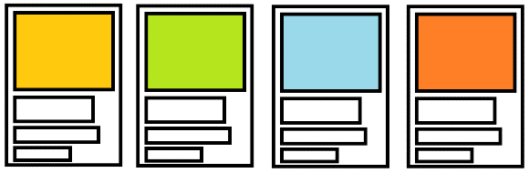

8.Bootstrap第三部分：组件——媒体对象

媒体对象常用于商品列表：

<div class="media">

<div class="media-left">图片</div>

<div class="media-body">主体</div>

<div class="media-right">图片</div>

</div>

9.Bootstrap第三部分：组件——列表组

用法1：无鼠标悬停效果

<ul class="list-group">

<li class="list-group-item"></li>

</ul>

用法2：有鼠标悬停效果

<div class="list-group">

<a class="list-group-item"></div >

</div>

10.Bootstrap第三部分：组件 —— 面板组件 —— 小难点

面板：在Bootstrap中是一种呈现“头部-主体-尾部”三层结构的组件。

<div class="panel">

<div class="panel-heading"></div>

<div class="panel-body"></div>

<div class="panel-footer"></div>

</div>

提示：面板组件中尤其适合放置 <table class="table">

11.Bootstrap第四部分：JS插件 —— Collapse

折叠效果，本身使用很简单：

<a data-toggle="collapse" href="cid">触发元素</a>

<div id="cid" class="collapse in">

内容

</div>

折叠效果有两个使用场景：

**(1)手风琴：** 折叠效果插件 + 面板组

**(2)响应式导航条**：

12.Bootstrap第三部分：组件 —— 响应式导航条 —— 最难点

注意：响应式导航条的结构——只有从手机屏幕才能看出来！

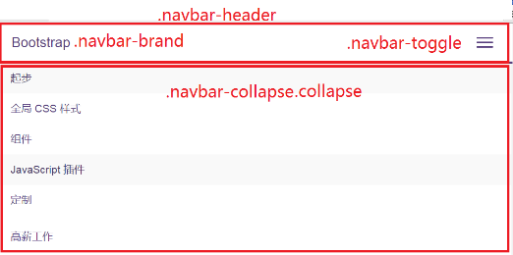

代码结构：

<div class="navbar">

<div class="container">

**<div class="navbar-header">**

**商标和汉堡包按钮**

**</div>**

**<div class="navbar-collapse collapse">**

**能够折叠隐藏的内容，如导航、表单、链接...**

**</div>**

</div>

</div>

**导航条的种类：按颜色：**

浅色底深色字：.navbar.navbar-default

深色底浅色字：.navbar.navbar-inverse

**导航条的种类：按定位：**

相对定位(占空间)：.navbar

固定定位(不占空间)：.navbar.navbar-fixed-*

**导航条的种类：按位置：**

固定在顶部：.navbar.navbar-fixed-top

固定在底部：.navbar.navbar-fixed-bottom

|  |
| --- |
| 前端实现动画可用的技术：  (1)CSS3 Transition技术  (2)CSS3 Keyframes技术  (3)JS定时器 —— jQuery1/2动画函数都是定时器动画  (4)requestAnimationFrame技术 —— jQuery3 |

课下任务：

(1)面试题：如何实现斜纹状背景色？菱形背景色？菱形的图片显示？

(2)百度百科：网页无障碍阅读-网页可访问性(Accessible)

<ANY aria-*="" role="" >

(3)为英特尔官网首页添加导航条，添加“大小小”中的内容

提示：需要编写不少的媒体查询样式和JS